|  |
| --- |
| **МКУО Каршли ООШ** |
| **Дружба и Братство** |
| Посвященный празднованию в РД. Дня народного единства. 4 ноября |

|  |
| --- |
| **Учительница истории Хамис Омаровна**  **15.10.2018** |

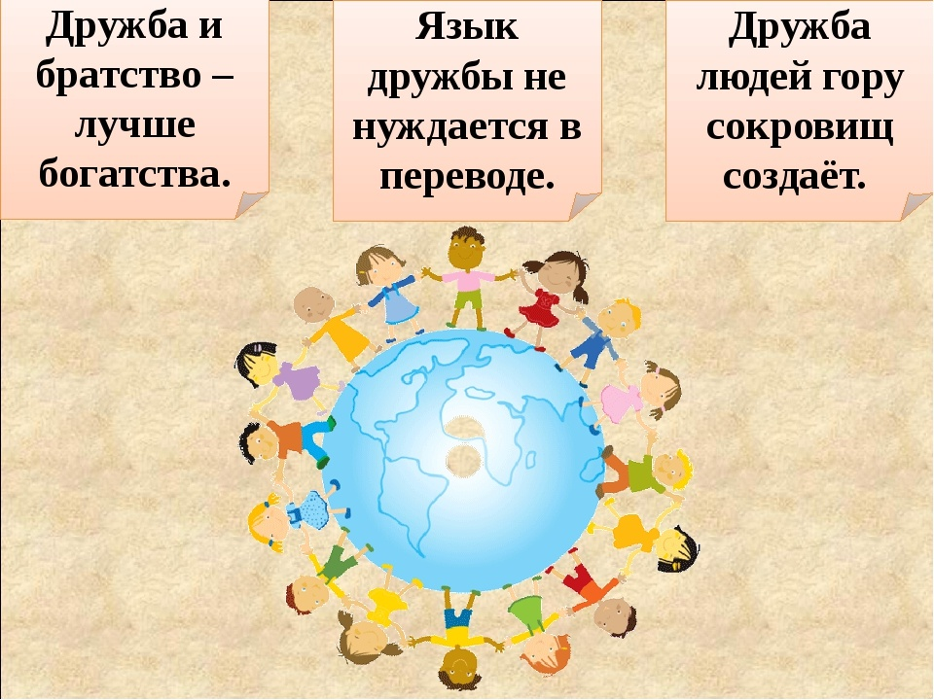

Открытый урок. **«Дружба и Братство»**

Посвященный празднованию в Республике Дагестан Дня народного единства.

Цель: Воспитать учащихся на дагестанских традициях. Сформировать представление о дружбе и братстве всех народов мира. Воспитывать чувство патриотизма.

Я завещаю вам, своим потомкам дружбу и братство

(Имам Шамиль)

**Учитель. Хамис Омаровна**: Сегодня мы на открытом уроке обсудим вопросы:

1. Что такое дружба народов?
2. Какая бывает дружба народов?
3. Нужна ли нам дружба, народов живущих в Дагестане и в России

Слова дружба – многозначное слово:

Друг – человек, который связан с кем-нибудь дружбой.

Дружба – близкие отношения основанные на взаимопонимании, доверии, привязанности общности интересов.

Дружба – это желание действовать вместе, так как «нас много, а планета одна».

Дружба – можно проводить переговоры по острым вопросам, проблемам и решить их мирным путем.

Россия большое многонациональное государство, где в мире и согласие проживают разные народы.

Если спросить, что для народов России всегда было самым главным, то вам ответят Дружба Народов.

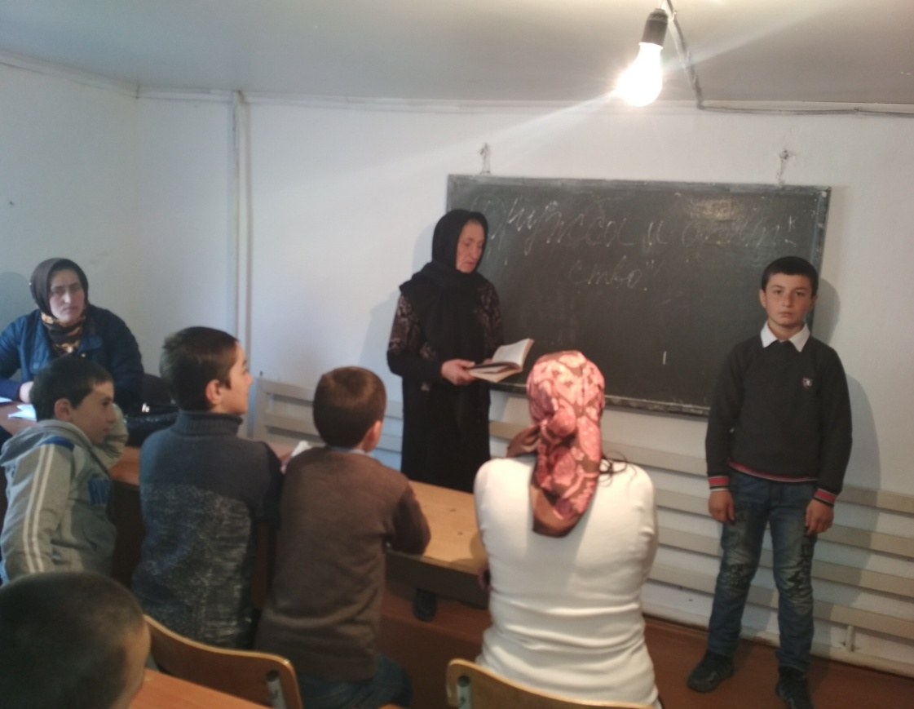

От дружбы Родина сильна,

И солнце светит веселей

Пусть краше будет вся страна

Россия – Родина моя.

День народного единства, это не только праздник изгнания интервентов, несущих чуждые нам ценности, это праздник любви и согласия, веры.

Помните лозунг победителей: «Держаться вместе, любить и помогать друг другу, умет искренне прощать обидчика».

Главное – вместе!

Главное – дружно!

Главное – с сердцем, горящим в груди!

Как вы понимаете «Дружба и братство» народа?

Ответы учеников: 1. Дружба – главное чудо всегда. 2. Если есть друзья на свете все прекрасно, все цветет. 3. Без друзей скучно. 4. Не имей сто рублей а имей сто друзей и др..

Да все ваши рассуждения верны дружба нужна всем между детей, и между взрослых, между народами мира, между обществом, между государствами и странами.

Если есть дружба, братство, согласие то можно отвратить любую опасность. Необходимо уважать национальные чувства других народов, других наций.

Республика Дагестан является составной частью Российской Федерации. У народов Дагестана общая судьба с народами России. Руководитель горцев Дагестана и Чечни имам Шамиль, который возглавлял борьбу горцев против колониальной политикой русского царизма на Кавказе, принес присягу на верность России и завещал дагестанцам жить в дружбе и согласии с Россией.

Говорят, дерево крепко корнями, а народ – своей историей и традициями, что в полной мере относится и к дагестанцам. Дагестан многонациональная республика, в котором все национальности живут, как одна семья в дружбе и братстве. Именно благодаря, дружбе дагестанцы смогли предотвратить нашествие иранского правителя Надир-шаха и завоевателя Тимура в 14 веке и 18 веке.

У дагестанцев сложились самобытная этика и культура поведения в обществе – основанная на морально – нравственных устоях – «ях!- намус». Народ перестает осознавать себя народом, если лишить его истории, культуры, традиций и обычаев. – Нравственный долг каждого человека – быть патриотом своей Родины, любить историю, культуру, традиции своего народа и соблюдать их.

Дагестан – многонациональная республика, но не смотря на это народ едины в дружбе и это помогло быть всегда свободной и независимой республикой.

Один мудрый человек сказал «дагестанцы – это один народ со многими языками».

Одно из особенностей всех кавказских народов традиционно было и остается уважение старших, гостеприимство, уважение родителей, взаимопомощь в работе.

Одна из нравственных обязанностей является готовность и умение защитить свой очаг, родственников, тухум, джамаат, народ, край.

**Стишки о дружбе, о родине.**

Чтец 1: Курбанов Магомед-Салам

Ты моя Россия всех теплом согреешь

Ты моя Россия песни петь умеешь

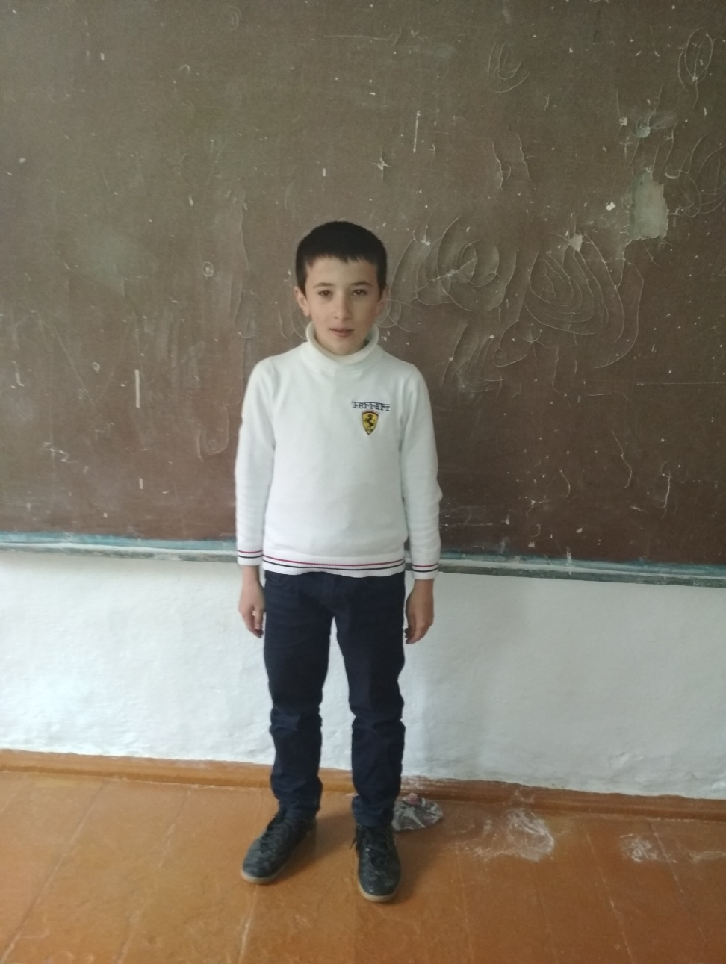Ты моя Россия неразлучна с нами.

Ведь Россия наша – это я с друзьями.

Чтец 2: Магомедов Амирбек.

Нам равнодушие не нужно.

Злобу, обиду прочь гони!

Во все времена русские любили свою Родину

Во имя любви к родине, совершались

Подвиги, слагались песни, стихи.

Чтец 3: Мирзаева Альбина.

Я люблю тебя, Дагестан!

Я хочу, чтоб ты цвела!

Родина и единство…Единство

Единение народов

Вот в чем наша сила!

Чтец 4: Гусенов Али.

Все проходит. Остается Родина-

Та, что не изменит никогда.

С ней живу любя, страдая, радуясь

Падая и поднимаясь ввысь…

Чтец 5: Рабаданова Абидат.

И еще немало будет пройдено,

Коль зовут в грядущее пути.

Но светлей и чище чувства Родины

Людям никогда не обрести…

Все присутствующие встают и поют вместе с хором Гимн Российской Федерации.

Россия - священная наша держава,

Россия – любимая наша страна.

Могучая воля, великая слава –

Твое достоянье на все времена!

Припев:

Славься, Отечество наше свободное,

Братских народов союз вековой,

Предками данная мудрость народная!

Славься, страна! Мы гордимся тобой!

В заключении слушайте слова писателя М. М. Рощина, их прочитает Магомедов Амирбек

«Попробуйте не наступить, а уступить

Не захватить, а отдать

Не кулак показать, а протянуть ладонь

Не спрятать, а поделиться

Не орать, а выслушать

Не разорвать, а склеить».

Вот тогда народ будет сильным, дружным, сплоченным. Будут жить в мире.

**Использованная литература:**

1. Стихотворения русских и дагестанских поэтов.
2. Материалы интернет – сайтов.
3. Культура и традиции народов Дагестана. Х. Г. Магомедсалихов.

